Муниципальное учреждение дополнительного образования
«Центр дополнительного образования»
Заводского района МО «Город Саратов»

МАСТЕР – КЛАСС
ИЗГОТОВЛЕНИЯ РОЗЫ
ИЗ АТЛАСНЫХ ЛЕНТ В ТЕХНИКЕ КАНЗАШИ

Составитель:
Грекова Ирина Николаевна
педагог дополнительного образования

2017 г.
Цветок розы из атласных лент.

Уважаемые педагоги, родители и дети! Предлагаю вам изготовить в домашних условиях цветок розы в технике «канзаши».

Цель: популяризация ручного труда, создание ситуации успеха для стимулирования самостоятельного освоения того или иного вида творчества в ходе изготовления розы в стиле канзаши.

Задачи:
- обучение навыкам работы с атласными лентами и тканью в технике канзаши;
- воспитание эстетического вкуса, аккуратности, усидчивости у детей;
- создание условий для профессионального общения, самореализации и стимулирования роста творческого потенциала всех участников мастер-класса.

Ход мастер-класса
I.Организационный момент
II. Основная часть.
III. Заключительная часть.

Участники: педагоги, учащиеся, родители.

Инструменты:
- линейка;
- ножницы;
- иголка и нитки;
- свеча;
- термоклей.

Материалы:
- лента шириной 2,5см основного цвета 72см;
- лента шириной 2,5см зеленого цвета 25см;
- Синтепон или вата.

Роза.
I. Организационная часть.
Перед работой с термоклеем необходимо убедиться в исправности изоляции проводов. Не прикасайтесь к нагретым металлическим частям инструмента. Не забываете ставить термоклей на подставку.
II. Основная часть.
Начнём.
Фото 1 |  | 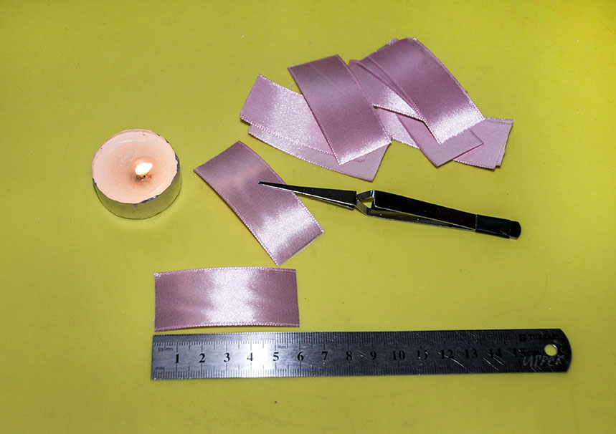
Необходимо нарезать ленты на отрезки длиной по 6см. Края отрезков нужно обжечь на свече. Нам понадобится 12 отрезков.

Фото 2 |  | 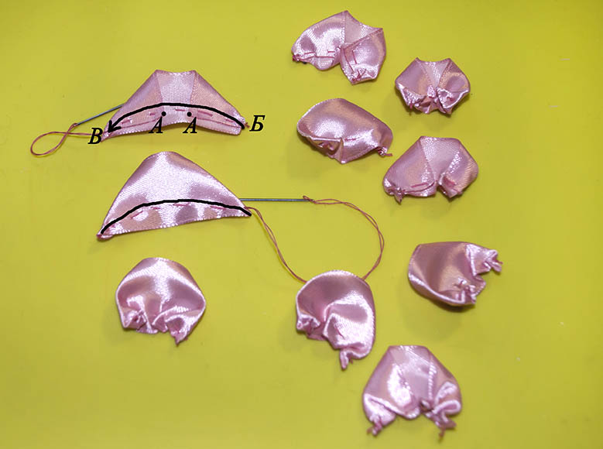
Теперь возьмём отрезок ленты и опустим поочередно два верхних уголка по диагонали вниз к точке А. Теперь прошьём стежками 5-7мм по дуге от угла Б до угла В. Легка присборим лепесток, завяжем узелок. Один лепесток готов. Подготовим 10 таких лепестков.
Фото 3 |  | 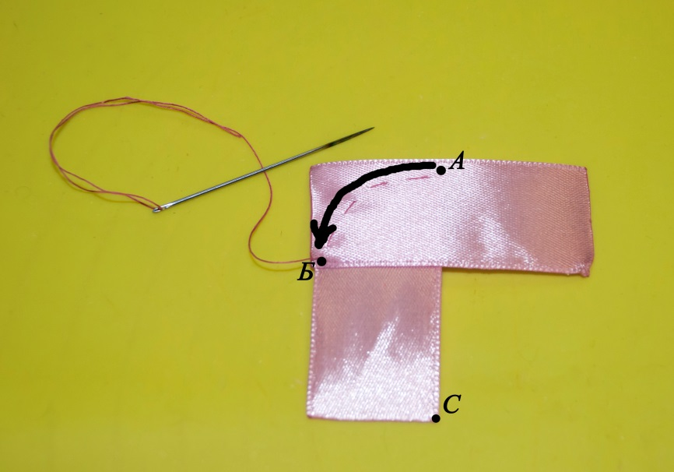
Переходим к изготовлению бутончика. Два оставшихся отрезка сложим под прямым углом. От точки А до точки Б прошьём по дуге. Узелок не завязываем и нитку не обрезаем.

Фото 4 | 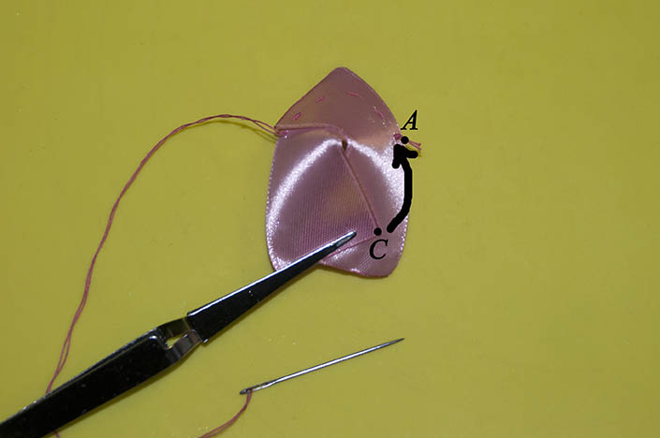
Угол С совместить с точкой А. Нижний отрезок ленты следует положить сверху. Должен получиться «кулёчек».
Фото 5 | 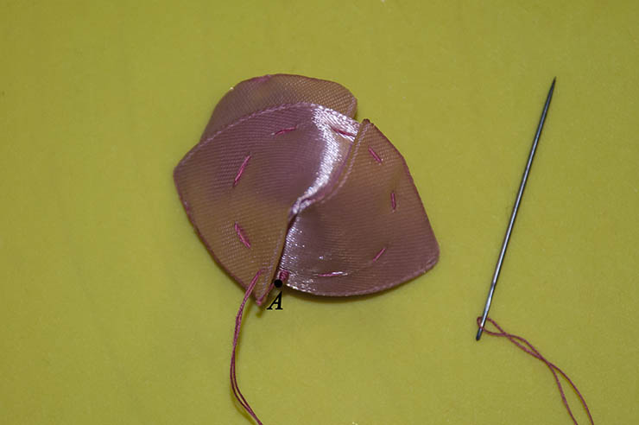
Продолжим шить по дуге до точки А. Узелок не завязываем и нитку не обрезаем.

Фото 6 | 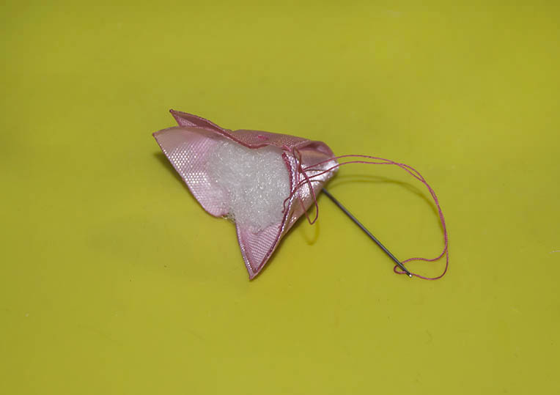
Внутрь «кулёчка» вложим синтепон, предварительно скатанный в шарик.
Фото 7 | 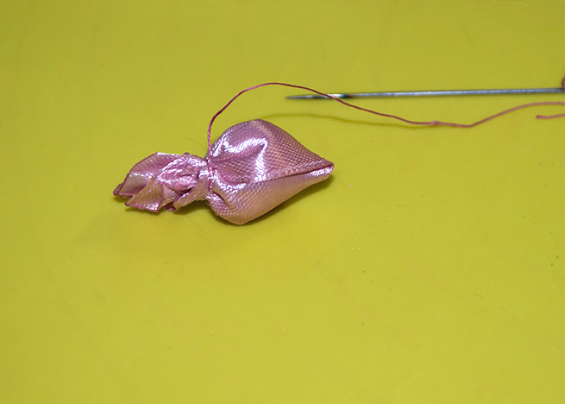
Теперь стягиваем «кулёчек», завязываем узелок и обрезаем нитку.

Фото 8 | 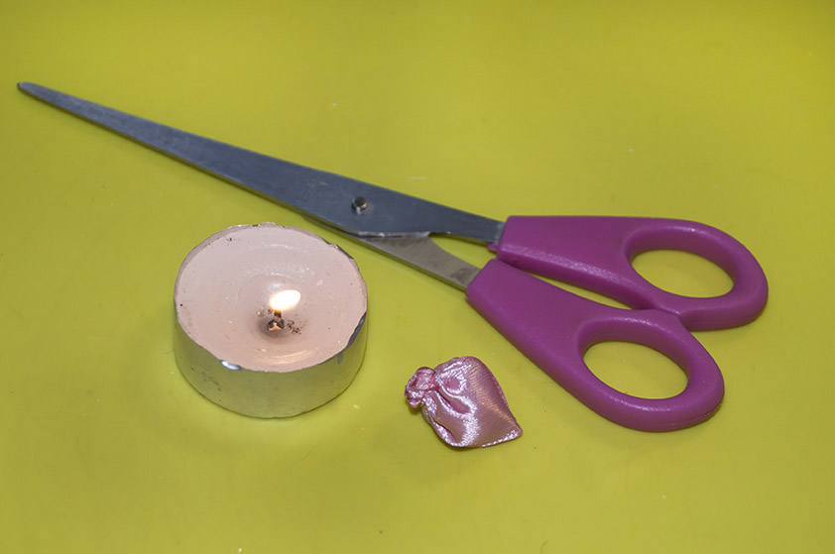
Обрежем концы о оплавим на свечке.

Фото 9 | 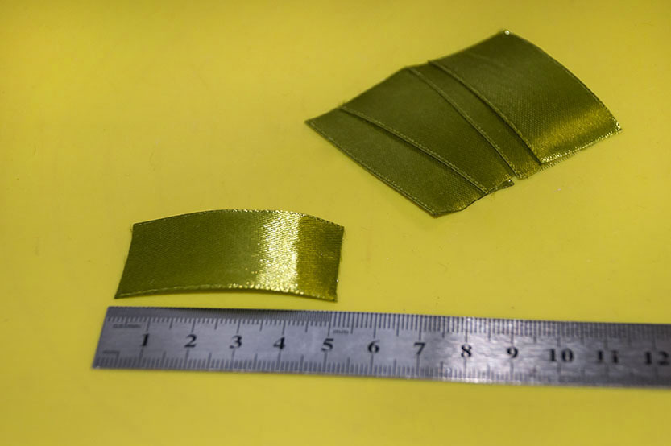
Для листочков нарежем зелёную ленту на 5 отрезков по 5см.
Фото 10 | 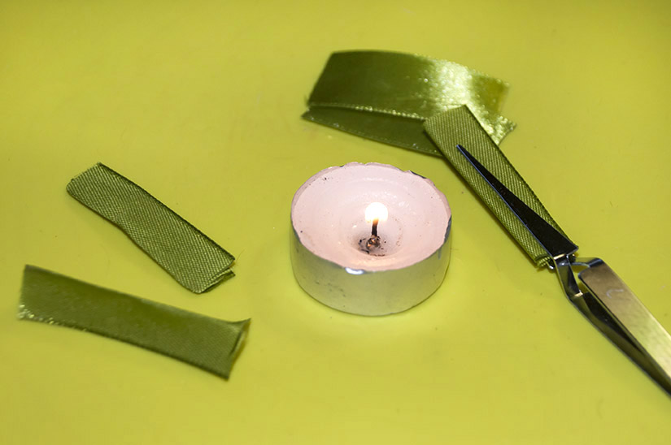
Сложим отрезки вдоль пополам лицевой стороной внутрь. Поднесем к свече и слегка нагреем линию сгиба (не дольше 2 сек). Складку прижмём пальцами.
Фото 11 | 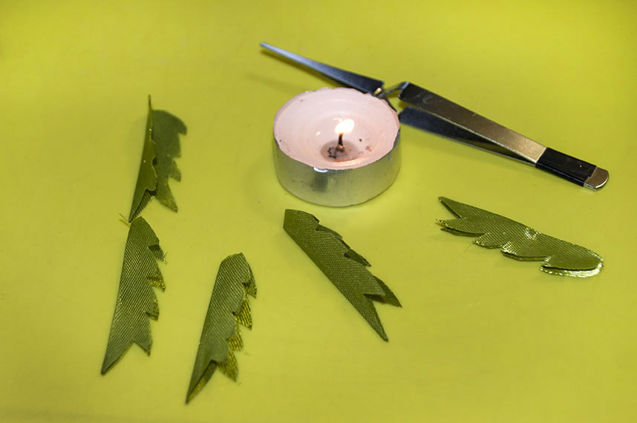
В произвольной форме вырежем листочки и оплавим края на свече.
Фото 12 | 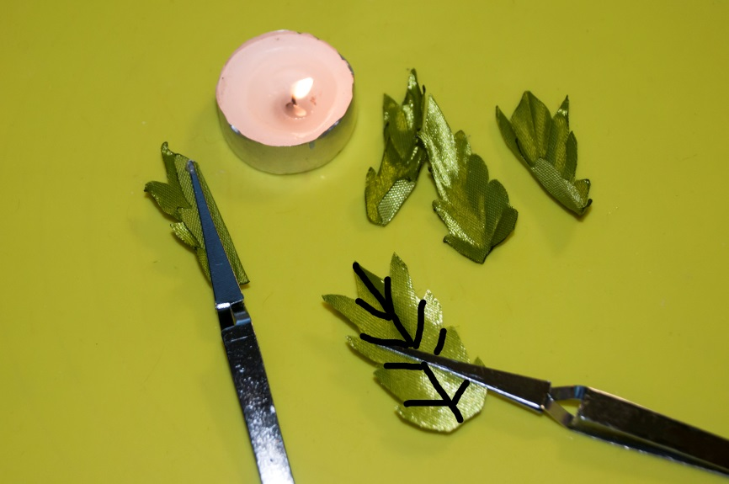
Для формирования прожилок необходимо поочерёдно сделать складки по линиям как на фото 13 и нагреть на свече (0,5- 1 сек). Каждую складку прижимаем пальцами. Листочки готовы.
Фото 13 |  | 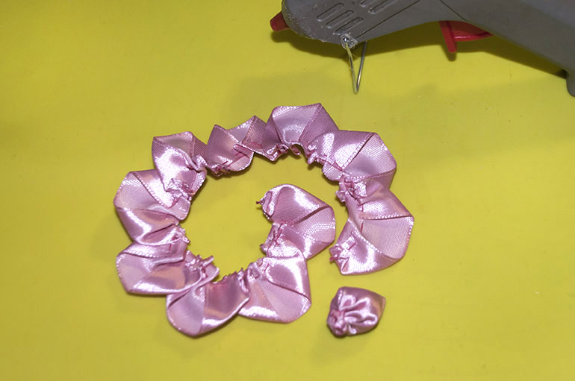
Приступим к сборке. При помощи термоклея склеим лепестки между собой уголками. Получится цепочка из 10 лепестков.

Фото 14 | 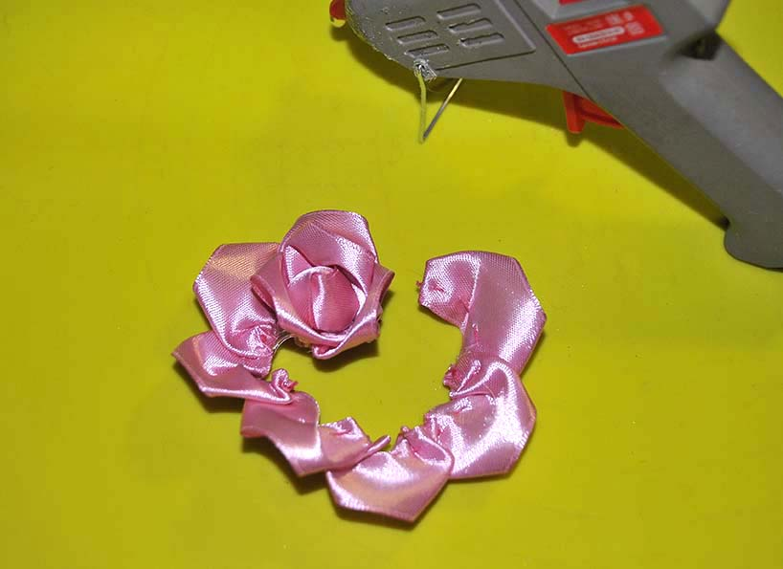
Наносим клей на нижнюю часть бутона и заворачиваем в цепочку из лепестков. Далее клей наносим на нижнюю часть лепестков и заворачиваем по кругу. Не следует туго скручивать и сильно стягивать лепестки.
Фото 15 | 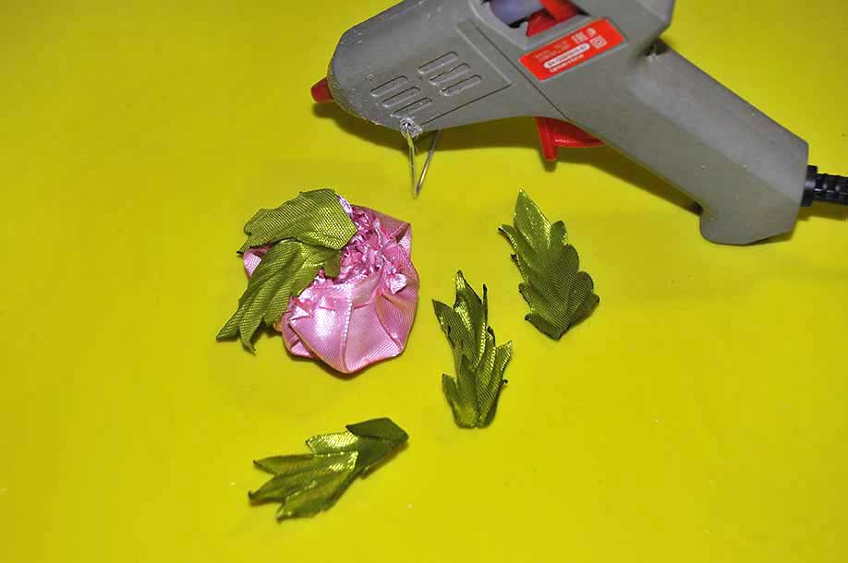
Зелёные листочки подклеиваем снизу по кругу.

Фото 16 | 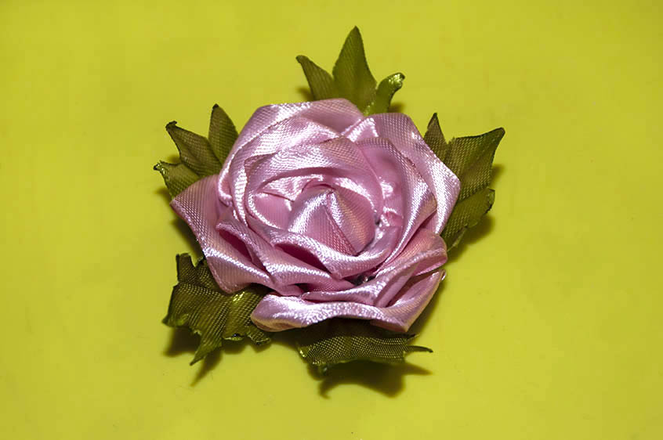
Вот такая прекрасная роза у нас получилась! Её можно использовать для украшения подарка, интерьера или просто как заколку или резинку для волос. Букет из таких роз будет оригинальным подарком.

III. Заключительная часть.
Подведение итогов работы по изготовлению розы.
Ответы на вопросы участников мастер-класса.
Желаю всем удачи!

